**一种高密闭固体制剂实验室制粒线方案**

吴国桥

（浙江迦南科技股份有限公司，浙江温州，325100）

摘要：本文旨在介绍一种高密闭固体制粒实验室制粒线方案，并对从物料进入密闭系统、生产制粒、物料混合、密闭流转以及物料离开密闭系统等过程中应用到的密闭技术及情况进行说明。

关键词：高密闭 固体制剂 制粒线 OEB设备 EHS

**1 引言**

高活性、高毒性、高致敏性的药品（下文简称“高活性药品”）已经普遍存在于我们的日常生活，如性激素、青霉素、抗肿瘤药品等，高活性药品在治疗患者的过程中发挥着重要作用。

但是过量接触高活性药品及其生产过程中的中间体将会对人体产生极大伤害。作为高活性药品的生产人员，其在生产过程的安全问题就成为非常重要的风险控制点。

在《GBZ 2.1-2007 工作场所有害因素职业接触限值 第1部分：化学有害因素》中，对工作人员在工作场所面临的化学有害成分的限度进行了相关规定，这些要求对设备的密闭性提出非常严格的要求。

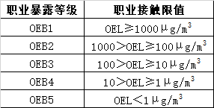根据《中国制药工业EHS指南（2016版）》中对OEL与OEB的对应关系如表1所示。

*表1：OEL与OEB对应表*

OEL按以下公式计算：

$OEL=\frac{NOEL×BW}{V×SF1×SF2×…}$（1）

式中：

OEL-职业接触限值

NOEL-无明显作用水平（mg/kg/day）

BW-体重（kg）

V-呼吸量（m3/day）

SF-安全因素

本文介绍的高密闭固体制剂实验室制粒线，能够满足OEB5高活性药品的生产，对推动市场急需高活性药品的生产、保护药品生产人员的健康、促进制药行业的发展有重大积极意义。

**2 设备组成**

本设备可以满足5kg高密闭制粒生产能力，并通过将湿法制粒、一步制粒、总混等设备集成到隔离器中，形成密闭工作环境，减少甚至避免由于高活性粉尘外溢所导致的人体损害。本设备通过隔离器独立送、排风系统，可以满足OEB4、OEB5对粉尘泄露量的要求，并采取PLC+HMI系统进行操作，极大减少操作难度。

本设备运用多重密闭技术，包括RTP、隔离器、PUSH-PUSH、密闭输送、BIBO、AB阀、CIP、自动对接等，以满足OEB5对设备密闭性的严苛要求。

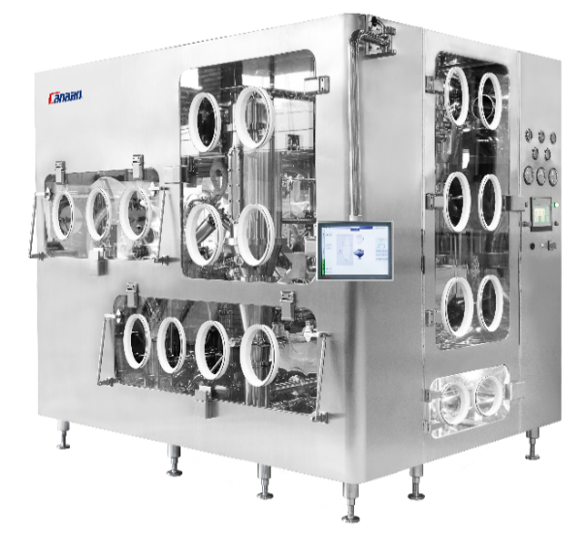*图1：高密闭固体制剂实验室制粒线*

**3 工艺流程**

高活性物料通过RTP阀传入隔离器→将物料投入湿法制粒料缸中进行湿法制粒→湿颗粒完成湿整之后真空输送到流化床→物料烘干之后翻板出料并完成干整→真空输送到缓存料仓并通过AB阀为混合料斗加料→混合料斗通过自动对接系统完成AB阀对接并完成出料→制成颗粒通过AB阀离开隔离器。

**4 工作原理**

本设备通过共用送、排风系统，形成对粉尘在密闭情况下集中处理，可有效避免粉尘外溢。设备内部设置多处在线清洗点，无需拆卸或安装其它附件即可完成清洗工作。充气密封结构满足密闭性以及方便拆卸的需求，提高系统可操作性。在没有设置隔离器的情况下，本设备就可以完全满足OEB4的要求。设备之间的物料传输，采取密闭的真空管道进行，并且进、排风均来源于独立的空气处理单元及具有袋进袋出功能的除尘系统。

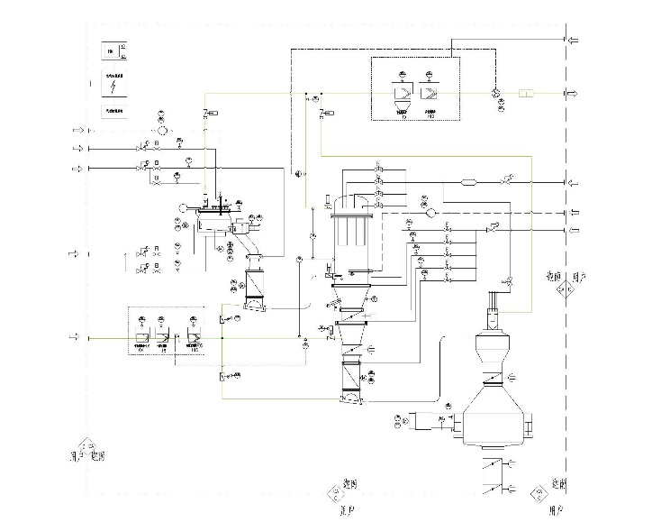

*图2：PID图*

**4.1湿法制粒**

湿法缸体通过设置在缸盖的压力传感器监控锅体内部负压情况，并通过排风高压离心风机完成负压平衡。与传统缸体内部正压相比，缸体内部负压可以有效防止粉尘外溢，满足OEB更高等级要求。金属过滤器配以压缩空气反吹功能，能够保证过滤高效运行。负压带走的粉尘，经由统一的除尘系统进行过滤处理并被排放到特点区域。

缸盖与缸体结合处采取硅橡胶充气密封+防爆扣设计。该设计不仅可以提供更加可靠的密封结构，还可以保护硅橡胶密封圈长久、可靠的使用，避免破损风险。缸盖采取旋转开盖结构，其顶部设置加料口、喷浆口、压力传感器、排风口、清洗口等，满足湿法制粒所需功能，可保证在密闭情况下不发生粉尘泄露。缸盖设置到位检测传感器，可以形成连锁保护，避免误操作伤及人员及物料。

湿法制粒机采取自动出料方式完成出料，可以减少人员劳动强度并避免粉尘、有毒物质泄漏。湿法制粒完成之后的湿颗粒通过密闭管道进入湿整粒机中，完成湿整过程并通过真空输送进入流化床中。

湿法制粒机的气密封及保持内负压排出的空气，经过F9、H13除尘过滤之后排放到外部，能够有效避免粉尘扩散到环境并避免二次污染。除尘过滤系统采取F9+H13进行过滤，与流化床、混合机等共用，并采取“袋进袋出”方式避免在更换过滤器时产生泄漏。

湿法制粒机设有在位清洗功能，可以对缸体、搅拌桨、制粒刀、出料口、整粒机及管道进行清洗。

**4.2流化床**

流化床采取真空上料完成密闭上料。在上料过程中旋转热气流可以对物料进行预烘干并可有效避免塌床问题发生。

流化床除了可以进行烘干之外，还设置顶喷制粒功能，能够在一台设备上实现多种功能。流化床采取翻板出料形式，并与干整粒机形成上下直联形式，无需打开料仓即可完成出料与整粒。物料能够通过翻板出料实现无残留并且无粉尘外溢，极大提高设备的密闭性能。

流化床活动部件结合处的密封，采取充气密封+防爆扣的设计，不仅可以提供更加可靠的密封结构，还可以保护硅橡胶密封圈长久、可靠的使用，避免破损风险。

流化床空气处理单元采取电加热方式对空气进行加热，并设置G4+F8+H13过滤器满足GMP对空气质量要求。流化床采取金属滤网实现一级除尘，并配以脉冲反吹保证过滤效果。二级除尘过滤系统采取F9+H13进行过滤，与湿法制粒机、混合机等共用，并采取“袋进袋出”方式避免在更换过滤器时产生泄漏。

流化床设有在位清洗功能，可以对主体、金属过滤网、翻板机构、整粒机及管道进行清洗。

**4.3混合机**

混合机采取缓存罐真空上料形式，完成与流化床之间的物料输送，整个过程在密闭管道中完成。真空缓存罐采取金属过滤网并配以脉冲反吹保证过滤效果，从而快速完成上料过程。

缓存罐采取能够耐负压的圆形设计，保证系统的可靠性。缓存罐设置多处在位清洗球，能够满足在密闭条件下进行清洗的需求。

缓存罐下料阀采取快装式手动AB阀，可用于与混合料斗的密闭对接并完成物料转移。AB阀可以根据客户需要配置自动蝶阀。

混合料斗与缓存罐AB阀对接采取自动升降形式，可以极大减少人工对接的劳动强度，并且可以保证对接精度。

混合机混合过程由减速机提供动力，通过转速检测系统可以进行转速的闭环控制，极大减少设置值与实际值得数据偏差。

混合料斗清洗通过与缓存罐的对接完成进水，并可实现自旋转达到清洗效果。

**4.4隔离器**

隔离器设置独立的送、排风系统以及西门子PLC控制系统，可以进行独立控制并避免与主体工艺设备相互干扰。各隔离腔室内设置照度不低于300Lux的独立照明系统，便于操作、观察生产情况。每次生产之前，密闭隔离器必须进行保压实验，以满足对隔离系统泄漏量的要求。隔离器负压控制范围在-50pa至-250pa之间,当主隔离器腔体负压超出设定的上下限时，相应的报警信息显示在HMI触摸屏上。

隔离器操作窗采取透明钢化玻璃制作而成，并配以四氟手套操作口以及操作袖套。钢化玻璃门与门框结合处采取充气密封结构，可以保证隔离器内部空间的密闭性。门体设置到位检测以及自动锁，可避免人员误操作造成密封圈破损以及密封失效。门体设置气弹簧机构，能够使向上开的钢化玻璃门在打开时有足够的支撑。

隔离器设置有RTP阀，可以在生产过程中进行物料转移。隔离器采取PUSH-PUSH结构的排风系统，可以严格控制粉尘泄露量。设置有手动清洗喷枪可以满足隔离器内部清洗需求。

**5 泄漏量验证**

对于高密闭设备而言，必须经过第三方检验机构粉尘泄露量的验证，其检验过程可参考《ISPE:Assessing the Particulate Containment Performance of Pharmaceutical Equipment(2nd edition)》。

在本设备的验证过程中，如图3、图4所示，实验物料为微晶纤维素（50%）+乳糖（50%）并经过三轮全流程带料实验，最终收集48份空气样品用于粉体泄漏量检验。

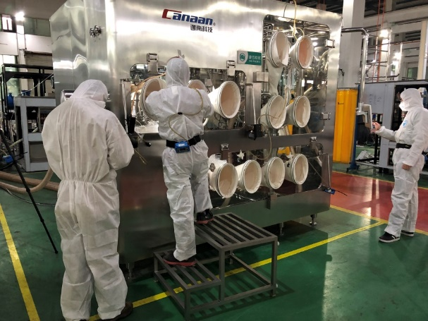

*图3：泄漏量验证现场1*

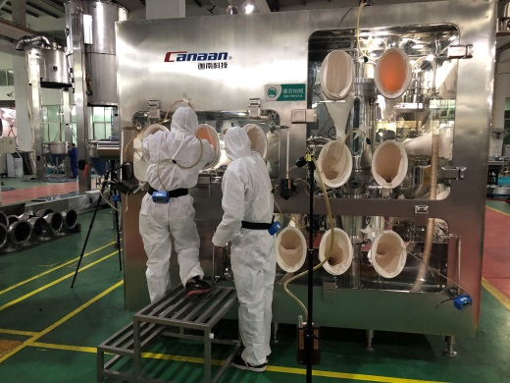

*图4：泄漏量验证现场2*

最终结果如表2所示，48份样品中除一处泄漏量为0.245μg/m3外，其余泄露量均小于0.1μg/m3，即本设备完全满足OEB5（OEL＜1μg/m3）等级要求。



*表2：泄漏量数据*

**6 结论**

本文所介绍的高密闭固体制剂实验室制粒线仅具有在特定条件下参考的价值。不同产能、进出料方法、制粒模式、清洗需求、OEB等级、自动化需求等都将影响高密闭制粒线设备的具体实施方式。所以，这也决定任何一个高密闭固体制剂生产设备的设计都具有一定独特性。如图5所示，不同密闭技术对应不同OEL范围，可以在确定应用何种密闭技术以满足客户需求时作为参考。

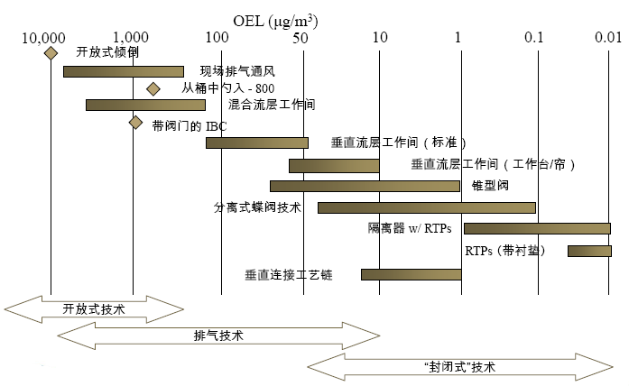

*图5：各密闭技术对应OEL*

针对高密闭固体制剂生产线而言，任何密闭技术应用到生产设备之前都应该对其作用机理以及预期密闭效果进行风险评估。在设备首次使用之前必须经过第三方粉尘泄漏量检测并达到相应OEB等级的OEL范围要求。

**参考文献**

[1] 中国制药企业EHS指南（2016版）

[2] GBZ 2.1-2007 工作场所有害因素职业接触限值 第1部分：化学有害因素

[3] ISPE D/A/CH Affiliate:Containment Manual

[4] ISPE:Assessing the Particulate Containment Performance of Pharmaceutical Equipment(2nd edition)

[5] 中国GMP（2010版）及其附录